**Informe realización Producto 1 VMF**

**FP.066-(P) Desarrollo full stack con JavaScript y servicios web**

**Producto1. Creando la parte visible de nuestra aplicación. FrontEnd**

**CONTENIDO**

**1. Preparar el entorno de trabajo 2**

A. Elegir e instalar la herramienta de desarrollo 3

B. Repositorio Github 3

C. Crear y compartir el espacio de planificación con Trello. 3

**2. Diseñar la interfaz 4**

1. Mediante un mockup de la ventana/s que se vayan a desarrollar. 4

2. Generar una ficha de uno/s arquetipos de usuario/s 6

**3. Trasladar el mockup a una primera aproximación con HTML,CSS y BootStrap 6**

1. INTERFAZ 1: Pantalla de dashboard o menú principal del resto de elementos creados. 6

2. INTERFAZ 2: Pantalla de nuevo elemento. 6

3. INTERFAZ 3: Pantalla de elemento principal seleccionado. 6

**4. Implementar mecanismos dinámicos 6**

1. INTERFAZ 1- Eliminación elementos mediante modales de confirmación 7

2. INTERFAZ 2 - Mecanismos control de formularios y mensajes error 7

3. INTERFAZ 3 - Drag&Drop, creación, modificación y eliminación dinámica de subelementos 7

1. **Preparar el entorno de trabajo**
2. **Elegir e instalar la herramienta de desarrollo**

Elegir e instalar la herramienta de desarrollo adecuada para las tecnologías a usar:HTML, CSS y JSs

En este caso se ha elegido Visual Studio Code como IDE. Utilizaremos bootstrap tipo CDN para no tener que instalar en local los archivos de bootstrap. Buscando información, parece tener más sentido esta opción al tratarse de un proyecto colaborativo y así no es necesario acceder a mis archivos locales. y el framework Bootstrap

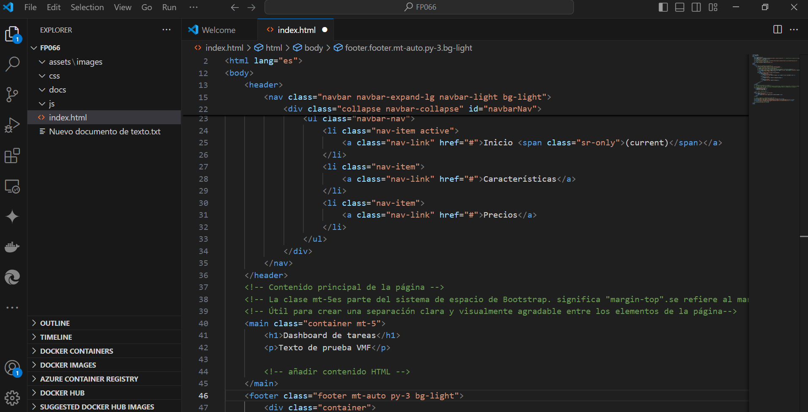

1. **Repositorio Github**

Instalar y preparar el repositorio remoto en github/bitbucket como el repositorio local. Compartir el repositorio con el resto de componentes del equipo y el consultor

Pendiente

1. **Crear y compartir el espacio de planificación con Trello.**

https://trello.com/b/tDOV6qjO/jsconnect

1. **Diseñar la interfaz**
2. **Mediante un mockup de la ventana/s que se vayan a desarrollar.**

<https://www.figma.com/design/dVEXuREvfGANPbUbGH0vwG/Prova-VMF-06-10?node-id=11-2&node-type=canvas&t=CtXHjiE3tZjGE9U2-0>

**Interfaz 1**

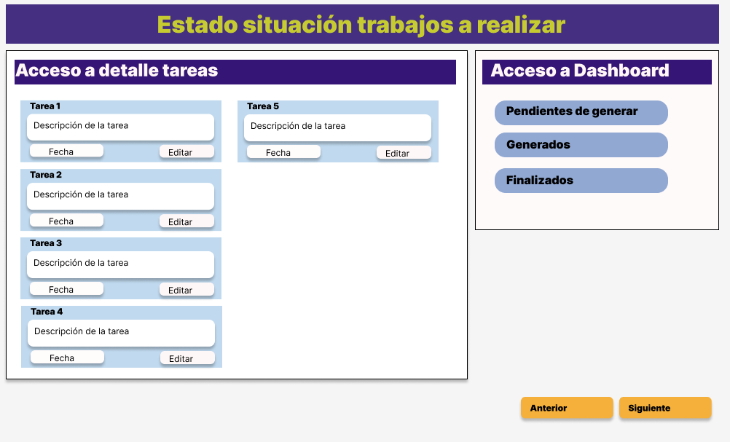

**Interfaz 2**

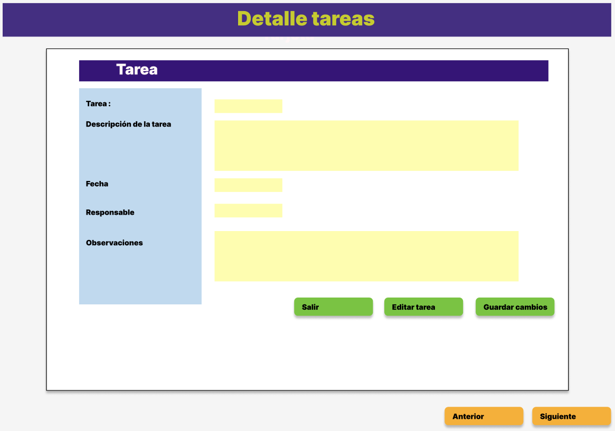

**Interfaz 3**

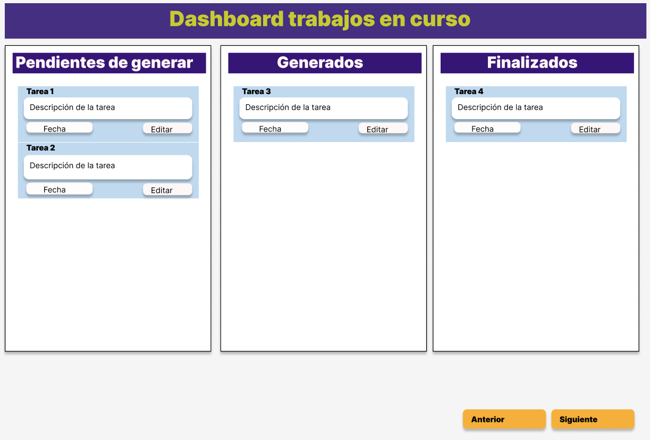

1. **Trasladar el mockup a una primera aproximación con HTML,CSS y BootStrap**

Desarrollar una versión “estática” del mockup mediante las tecnologías base del diseño de interfaces cumpliendo las siguientes especificaciones:

1. Contendrá todos los elementos y partes necesarias para el desarrollo posterior

2. Se desarrollarán todas las ventanas necesarias aunque no tengan la funcionalidad completa:

1. **INTERFAZ 1: Pantalla de dashboard o menú principal del resto de elementos creados.**

En el caso del proyecto ejemplo de un ToDoList corresponde con un interfaz donde reúne las miniaturas y descriptivos del resto de interfaces a las que se puede navegar

1. **INTERFAZ 2: Pantalla de nuevo elemento.**

En el caso del proyecto ejemplo de un ToDoList corresponde con un formulario donde se permite introducir los datos principales para la identificación de un nuevo panel.

1. **INTERFAZ 3: Pantalla de elemento principal seleccionado.**

En el caso del proyecto ejemplo de un ToDoList corresponde al panel principal donde aparecerán como mínimo los siguientes elementos:

Columnas de trabajo, fijas o dinámicas

Tarjetas que muestren las tareas a realizar con el detalle, el/los responsable/s

Fecha de finalización

1. **Implementar mecanismos dinámicos**

Implementar los mecanismos dinámicos necesarios para la interacción con el usuario en las diferentes ventanas con el uso de JS y Bootstrap:

**1. INTERFAZ 1- Eliminación elementos mediante modales de confirmación**

Implementar los mecanismo dinámicos de eliminación de elementos de tipo Interfaz 3 mediante modales de confirmación.

**2. INTERFAZ 2 - Mecanismos control de formularios y mensajes error**

de nuevo elemento: implementar los mecanismos de control de formularios en cliente y mensajes de error.

**3. INTERFAZ 3 - Drag&Drop, creación, modificación y eliminación dinámica de subelementos**

de elemento seleccionado: implementar los mecanismos de:

1. Drag&Drop de subelementos, en el caso del proyecto ejemplo ToDoList corresponde a la posibilidad de mover diferentes etiquetas/tareas entre columnas

2. Creación dinámica de nuevos subelementos, en el caso del proyecto ejemplo ToDoList corresponde a la posibilidad de crear nuevas tareas a través de un modal en la misma pantalla con bootstrap

3. Eliminación dinámica de nuevos subelementos

4. Modificación dinámica de subelementos mediante un modal

1. **Informe realización producto**